臺北市立松山高級中學一○一學年度第一學期第二次期中考 高三物理試題
- 單選題 (每題四分，共六十四分)

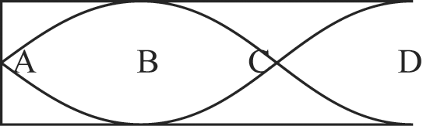
  - 如圖表示為一閉管空氣柱產生駐波時位移圖，A、B、C、D表示管內四個位置，且四點等間隔，A在閉管處，D在開口處，則下列何者正確？
(A)當B點為密部時，D點為疏部 (B)當A點為密部時，C點為密部
(C)此為第二諧音 (D)B點的最大壓力比A點的最大壓力大
(E) A點的最大壓力與C點的最大壓力相同。

  - 兩端開口的風琴管，另一風琴管僅一端開口，已知管的第二諧音頻率和管的第五泛音的頻率相同，則風琴管的長度為的幾倍
(A)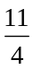 (B) (C) (D) (E)。

  - 一管子如兩端開口，可發出500Hz頻率（不一定為基音頻率）。今如將其一端封閉，則下列各種頻率：250 Hz、375 Hz、750 Hz、1000 Hz、1150 Hz，是閉管有可能發出的頻率有幾個？
(A)1 (B)2 (C)3 (D)4 (E)5 個。

  - 承上題，若封閉一端後，閉管可發出625Hz的頻率，設當時管中聲速為 340 公尺∕秒，則此管的最小長度要為若干才能滿足上述條件？
(A) 0.84 (B) 0.72 (C) 0.68 (D) 0.54 (E) 0.5 公尺。

  - 一閉管內之空氣振動形成駐波，當產生 n 及 n＋1 個波節時，測量得相鄰兩波節間的距離分別為30 公分及 18 公分，則管長為多少公分？
(A)45 (B)48 (C)54 (D)64 (E)72。

  - 兩平行平面鏡、，鏡面相對相距25cm放置，一物距鏡10 cm處，則在鏡內的第四個像到鏡面之距離為
(A)70 (B)90 (C)110 (D)130 (E)190 cm。

  - 平面鏡鏡向東，鏡以等速向北偏西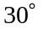運動；一人立於鏡前同時以向東等速運動, 則像對地的速度為
(A)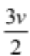方向朝向正西方 (B)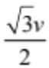方向朝向北偏西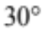
(C)方向朝向正西方 (D)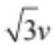方向朝向北偏西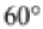
(E)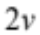方向朝向正西方。

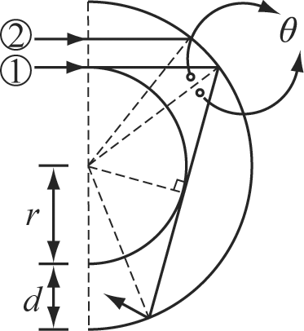
  - 欲以直徑的光纖彎成內半徑的光導管，光纖折射率的限制？
(A)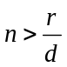 (B)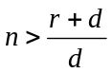 (C)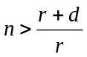
(D)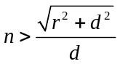 (E)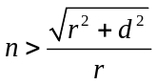。

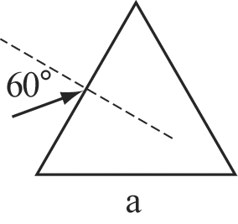
  - 將折射率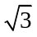主截面邊長的正三角形三稜鏡置於空氣中，某光線以入射角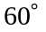射至三稜鏡一邊的中點如右圖，設空氣中的光速為，則該光線穿過三稜鏡所經歷的時間為
(A)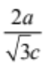 (B)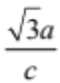 (C)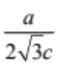
(D)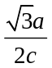 (E)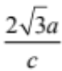。

  - 承上題，則射出稜鏡光線之方向對原入射方向之偏向角為
(A)0° (B)30° (C)45° (D)60° (E)90°。

6cm
8cm
4cm
7/3cm
a
b
  - 一個直徑為8公分，高度僅6公分的不透明杯子，今有一人由杯的邊緣向杯內望去，如圖所示，在杯內無水的清況下，恰可望到杯子另一側的杯底。若加某液體於此杯內，且此人視線不變的情況下，要看到杯底正中央a點的圖案，則所加的液體折射率n至少為多少？
(A)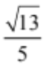 (B)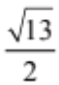 (C)
(D) (E)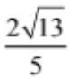。

  - 承上題，在視線不變的清況下，若要看到圖中b點，則至少要加水多高？(水的折射率為)
(A)2 (B)3 (C)4 (D)5 (E)6 cm。

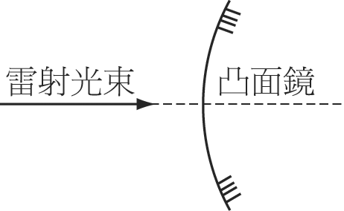
  - 有一焦距為12公分凸面鏡，凸面鏡孔徑為圓形（直徑為5公分），距離鏡頂點36公分處有一雷射（光束截面直徑0.2公分）以沿著凸面鏡主軸的平行光束射向凸面鏡，若距凸面鏡48公分前有一垂直主軸的紙屏，求雷射光經凸面鏡反射至紙屏的光亮面積為多少平方公分？（忽略整個凸面鏡的厚度）
(A)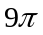 (B) (C)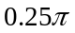 (D)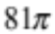 (E)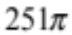 。

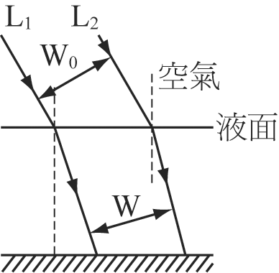
  - 兩束雷射相距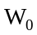的距離，以的入射角入射於折射率的液體中，如圖，若兩束雷射在液中的距離為，則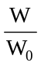之值為
(A)2 (B) (C) 1.5
(D)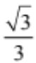 (E)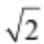。

  - 兩強度相同，波長分別為480 nm和560 nm的複合光照射在相距為0.24 mm的雙狹縫上，在雙狹縫後方1.2 m的光屏上所見的干涉條紋中，每隔多少mm兩種波長的干涉亮帶中心重疊一次？
(A)2.4 (B)2.8 (C)3.36 (D)6.72 (E)16.8。

  - 單狹縫繞射實驗中，所使用的光波波長為λ、狹縫寬度為b、屏上中央亮帶寬度為W，狹縫中心至屏上繞射位置連線與屏幕中垂線的夾角為θ，則當滿足bsinθ=λ，屏上的繞射條紋為第幾條？亮帶或暗紋？寬度為何？
 | 第幾條 | 亮帶或暗紋 | 寬度
(A) | 2 | 暗紋 | 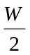
(B) | 2 | 亮帶
(C) | 5 | 亮帶 | 2W
(D) | 3 | 暗紋 | W
(E) | 3 | 亮帶 | W

- 多選題 (每題五分，答錯一選項倒扣一分，共二十分)

- 有關物體經凹面鏡或凸面鏡一次反射成像，下列敘述哪些正確？
(A)不論何鏡均可能在焦點與鏡心之間成像 (B)物與像必在鏡面的同一側
(C)若物向凸面鏡移動時，像會愈來愈大 (D)像的運動方向恆與物體運動方向相同
(E)實物若成虛像，則物愈近鏡面所成之像亦愈近鏡面。

- 一水深40cm的大水槽，在水底有一點光源，水的折射率為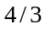，水面上為空氣
(A)若一人由正上面視之，見點光源在水面下30cm (B)水中的光速為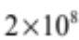m/s
(C)光線由水進入空氣的全反射的臨界角為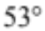 (D)水面上的透光面積為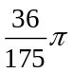m
(E)一根鉛直立於水底的竹竿長12cm，由水面上觀之，見竹竿長度為16cm。

- 物體與紙屏相距100公分，在其間置一凸透鏡，可生一清晰的實像於紙屏上，今將凸透鏡向紙屏移近20公分，再一次生清晰實像於紙屏上，則下列哪些敘述正確？
(A)第一次的物距為60公分 (B)此凸透鏡的焦距為24公分
(C)第二次的像高是第一次的1.5倍 (D)第二次的放大率為1.5倍
(E)若物體與紙屏間的距離減為80公分，則凸透鏡置於其間任何位置皆無法生像於紙屏。

- 大雄作光的雙狹縫干涉實驗，所用儀器包括白熾燈光源S、雙狹縫B、單狹縫A、濾光片F、白屏C及一個光凳，在實驗結果中：
(A)單狹縫的用途為製造出同調光源
(B)若此裝置全部置於折射率為透明液中，則相鄰亮紋之間距會變為空氣中的倍
(C)在入射光方向不變的情況下，若將光線與狹縫面的夾角由90度變成60度，則干涉條紋間隔變為原來的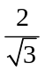倍
(D)若以6000Å的黃光作實驗，亮紋寬度為1.2mm；改以5000Å之綠光作實驗，則亮紋寬度為1.0mm
(E)若以6000Å之平行光作實驗且光線與狹縫面的夾角為90度，今在雙狹縫中其中一狹縫前以厚度為1.4微米且折射率為1.5的透明玻璃遮住，則原來中央線的位置將變成暗紋。

- 非選題 (每題八分，共十六分)
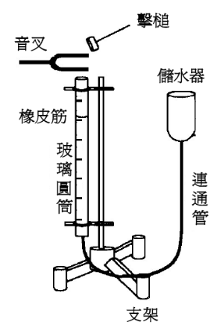
- 在做「氣柱的共鳴」實驗時，儀器裝置如圖所示：包括鉛直豎立的細玻璃圓筒、儲水器、連通 管、支架、音叉、擊槌、橡皮筋等。細玻璃圓筒的管長約100cm，其上並附有刻度尺，且玻璃圓筒的管口位置刻度為零。將頻率為500Hz的振動音叉置於管口上方，再上下移動儲水器以調整玻璃圓筒中的水面高低，實驗上測得產生共鳴的水面刻度有三，分別為 16.0、50.0 與 84.0cm。
(1)依據題目所給定的產生共鳴時水面刻度的實驗數據，在答案卷作圖區畫出玻璃圓筒中空氣分子的位移出現波腹與波節的位置，並標示其刻度。(3分)
(2)依據題目所給定的產生共鳴時水面刻度的實驗數據，計算當時的聲速。(3分)
(3)若使用某一音叉卻始終無法找到任何共鳴的位置，應該是什麼原因造成的？(2分)

A
A’
B
B’
M
N
(I)
(II)
(III)
- 如圖所示，若物體AB經由幾何光學之作圖法（指面鏡或透鏡成像），成像為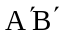，
(1)若為面鏡則為何種面鏡？且面鏡應於圖中何區？請畫出面鏡的位置？(均需說明理由) (4分)
(2)若為透鏡則為何種透鏡？且透鏡應於圖中何區？請畫出透鏡的位置？(均需說明理由)(4分)

臺北市立松山高級中學一○一學年度第一學期第二次期中考高三物理科答案卷
班級： 座號： 姓名：
三、計算題： (請務必將計算過程或理由寫清楚，並用藍色或黑色原子筆書寫，不得用鉛筆書寫)
21. (1)
22.
A
A’
B
B’
M
N
A
A’
B
B’
M
N
(1)

(2)
臺北市立松山高級中學一○一學年度第一學期第二次期中考 高三物理科答案
- 單選題：
1 | E | 2 | A | 3 | D | 4 | C
5 | A | 6 | B | 7 | A | 8 | C
9 | D | 10 | D | 11 | E | 12 | C
13 | C | 14 | B | 15 | E | 16 | B

- 多選題：
17 | CE | 18 | AD | 19 | BE | 20 | ACD

- 非選題：
21. (1) (2) 340m/s (3)頻率太低，頻率未達85(Hz)以上
16cm
50cm
84cm

22. (1)成正立縮小像必為凸面鏡，鏡會在(II)區 (2)成正立縮小像必為凹透鏡，鏡會在(I)區
A
A’
B
B’
M
N
A
A’
B
B’
M
N

